高级算法原理实践学生指导书（任务书）
- 项目基本信息
  - 项目名称： 拓扑排序应用软件
  - 项目所属代码及名称：CST4823A 高级算法原理实践
  - 项目涵盖课程代码及名称：1、CST9104 程序设计基础
2、CST9200 离散数学
3、CST9210 数据结构
4、CST9001 算法设计与分析
  - 项目涵盖知识点：高级语言编程、典型数据结构（链表、树、图等）、典型算法（查找、排序）
  - 教师：廖海泳，陈银冬
- 项目分组
  - 项目分组：5人/组（注意要写上学号）
  - 小组运作方式：每个小组由组长（1人）和组员（4人）构成，组长负责制，组长和组员共同协作。教师协助指导。
- 项目描述
- 问题描述

拓扑排序有很多应用，例如，学生选课时需要知道课程的先修后修关系，如图1；汽车配件组装的先后关系；复杂项目中各个任务的先后关系等等。本实践任务要求实现一个拓扑排序应用软件（不能是网页形式）。
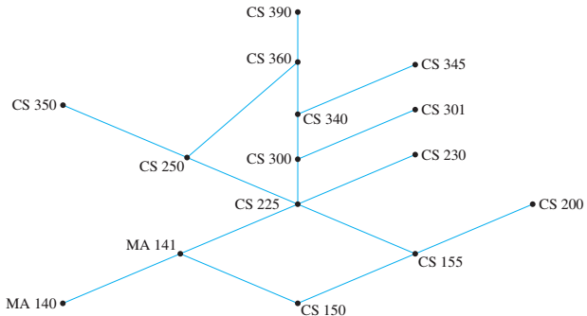
图1 课程先修后修关系

- 系统功能性需求
  - 图形界面输入关系，显示关系图，运行后给出尽可能多的拓扑排序结果（很可能有多种结果）。
  - 良好的功能操作界面，例如：
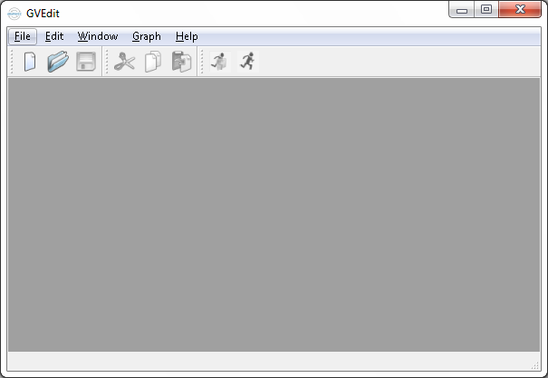
  - 数据输入和导入，关系图及拓扑排序结果导出。
  - 为了方便测试，统一规定数据输入的格式如下（注意：一行定义一个关系，西文下的尖括号）：
<a,b>
<c,d>
……
  - 先利用图一例子测试软件运算是否正确。
  - 利用学业指南整理出计算机系课程的先修后修关系，利用软件绘制关系图，导出拓扑排序结果。
  - 软件应该考虑一些突发情况与不确定情况。
- 系统非功能性需求
  - 系统运行平台：不限
  - 系统开发工具：不限，如Visual Studio、Eclipse、Delphi等
  - 系统开发语言：不限，如C/C++、C#、Java等
  - 数据存储：文本文件
- 关键时间
  - 9.14：任务布置，完成分组
  - 9.21：阶段性验收（中期检查）
  - 9.28：项目打包提交，现场验收
- 进度安排（建议）
  - 9.14-9.15：需求分析（可行性分析）
  - 9.16-9.19：概要设计、详细设计
  - 9.20-9.23：编码
  - 9.24-9.26：调试、测试、功能完善
  - 9.27-9.28：整理并完善各阶段文档，总结文档

- 项目验收
项目验收包含阶段性验收和整体性验收。
阶段性验收的内容为项目进度过程中各阶段的阶段性成果。
整体性验收为项目的最终验收，其具体验收依据包含以下几个方面：
  - 设计文档完整性：包含项目开发过程中的所有文档（可行性分析文档、需求分析文档、概要设计文档、详细设计文档、测试报告、用户使用手册）；
  - 原创性：整个系统的构建与开发由小组内所有成员协作完成，不拷贝、不抄袭，小组间保持独立；
  - 可运行：验收时项目可以运行；
  - 系统功能完整：至少满足基本功能性需求，并在一定程度上进行功能扩充；
  - 代码规范：编码应符合一定的软件编码规范；
  - 智能性：灵活应用并设计算法以提高系统的运行效率。
- 注意事项
- 尽可能采用面向对象的设计与编程思想来构建软件；
- 软件编码之前做好详细设计，不要造成编码过程的前期和后期推翻已有的设计；
- 小组内每个人任务分工合理，任务量平均；
- 小组内每周要开至少1次会议，进行项目的讨论并进行会议记录，最终验收时要检查会议记录。
- 提交材料（压缩成一个文件）
- 项目报告(包含程序运行界面截图)
- 项目源程序(包含介绍运行环境，配置和如何运行的readme.txt文件)
- 会议记录
- 其他项目文档
- 个人任务及感想（每个人都要写）
- 所有doc文档同时另存为pdf文档
- 录制演示视频（50M之内）
- 提交材料打包压缩成一个文件上传到mySTU
- 命名方式：第一组：group01.zip，第二组：group02.zip，……
- 成绩评定
最终成绩 = 阶段性验收（40%）+ 整体性验收（60%）

